**بررسی تاثیر ترک در استوانه قرار گرفته در خارج از خط مرکزی تراگذر بر مشخصات فرکانسی میدان پراکندگی بازگشتی به روش اجزاء‌محدود**

**امید نورمحمدی ارانی1، امین یاقوتیان2 ،سینا سوداگر3**

1کارشناسی ارشد، مهندسی مکانیک، دانشگاه شهید چمران اهواز، اهواز؛2استادیار، مهندسی مکانیک، دانشگاه شهید چمران اهواز، اهواز؛

2استادیار، مهندسی مکانیک، دانشگاه نفت، اهواز؛

*آبادان-6314653199، gmail.com@omidnoormohammadi4

**چکیده**

یکی از روش‌های نوین در تعیین سلامت قطعات صنعتی استفاده از امواج پراکندگی فراصوتی می‌باشد. هرگونه تغییر در ساختار جسم پراکنده‌کننده یا شرایط مرزی آن با محیط باعث تغییر میدان پراکندگی می‌گردد. طیف فرکانسی سیگنال زمانی پراکندگی دارای اطلاعات ارزشمندی می‌باشد که توسط طیف‌سنجی تشدید فراصوتی (RUS) مورد مطالعه قرار می‌گیرد. از آنجایی که هرگونه عیب، تغییر خواص یا تغییر شرایط مرزی بر میدان پراکندگی تاثیرگذار است لذا می‌توان از پاسخ میدان پراکندگی عیوب احتمالی در قطعه را تشخیص داد. یکی از عیوب احتمالی در مواد مرکب تقویت شده با الیاف وجود ترک در الیاف می‌باشد. در برخی از موارد به دلیل محدودیت‌های موجود امکان قرارگیری هدف بر روی محور مرکزی تراگذار وجود ندارد. مطالعات انجام ‌شده نشان می‌دهد که با تغییر موقعیت بازتابنده نسبت به خط ‌مرکزی تراگذار، طیف فرکانسی اکوی بازتابش دیگر یکنواخت نیست. لذا در این پژوهش، تاثیر ترک بر تغییرات مشخصات فرکانسی یک بازتابنده استوانه‌ای قرار گرفته در زاویه 25 درجه نسبت به خط‌مرکزی تراگذار ارسالی به روش اجزاء‌ محدود مورد بررسی قرار گرفته است.. بدین منظور تاثیر جهت ترک موجود در استوانه بر طیف تشدید مورد مطالعه قرار گرفته است. نتایج بدست آمده نشان می‌دهد وجود ترک در زاویه صد و هشتاد درجه موجب تغییرات شدید در محل قرار‌گیری فرکانس‌های تشدید بی‌بعد نسبت به عدم وجود ترک می‌گردد. با دو روش مقایسه تابع فرم استوانه فولادی به دست آمده از اطلاعات روش اجزاء‌محدود و روش‌های آزمایشگاهی و تحلیلی و همچنین مقایسه تابع فرم استوانه آلومنیومی با تابع فرم مرجع ، صحت‌سنجی مدل ارائه شده انجام گردیده است.

**کلید‌واژگان**

امواج فراصوتی، اجزاء‌محدود، پراکندگی، تابع فرم، ترک

**Investigation of the Impact of Cracks in Cylinder Located out of the Central Axis of Transducer on Frequency Specifications of Backscattering Field by Finite Element Method (FEM)**

**Omid Noormohammadi Arani 1* , Amin Yaghootian 2 ,** **Sina Sodagar3**

1Department of Mechanical Engineering, Shahid Chamran University of Ahvaz, Ahvaz, Iran;

2Department of Mechanical Engineering, Shahid Chamran University of Ahvaz, Ahvaz, Iran;

3Department of Mechanical Engineering, [Petroleum University of Technology](https://scholar.google.com/citations?view_op=view_org&hl=en&org=8724586382430943329), Ahvaz, Iran;

* P.O.B. 6314653199 Ahvaz, Iran, [omidnoormohammadi4@gmail.com](mailto:omidnoormohammadi4@gmail.com)

**Abstract**

The use of ultrasonic scattering wavesis one of the new methods in specifying the health of industrial parts. Any change in the structure of the scattering object or its boundary conditions leads to change in the scattering field. The scattering time signal frequency spectrum has valuable data studied by ultrasonic resonance spectroscopy (RUS). Since any defect, change of specifications, or change of boundary conditions affect the scattering field, the probable defects in the part can be distinguished by the scattering field response. Crack in the fibers is a possible defect in fiber-reinforced composites. In some cases, due to the existing restrictions, it is not possible to place the target on the central axis of transducer. The performed studies reveal that by changing the reflector position relative to the central axis of transducer, the frequency spectrum of the specular reflection is no longer smooth. Hence, this study has investigated the impact of cracks on frequency specifications of a cylindrical reflector located at an angle of 25 degrees relative to the central axis of transducer by finite element method (FEM). To this end, the impact of the crack direction in the cylinder on the resonance spectrum has been studied. The results suggest that the presence of crack at the angle of 180 degrees causes extreme changes in the location of dimensionless resonance frequencies compared to the absence of crack. Validation is performed by two methods of comparing the steel cylinder form function obtained from the data of FEM and the experimental and analytical methods, as well as comparing the aluminum cylinder form function with the reference form function.

**Keywords**

Ultrasonic, Finite element, Scattering, Form function, Crack

**1-مقدمه**

تابع فرم[1] و طیف تشدید[2] دو نمودار مهم بدست آمده از میدان موج پراکندگی می‌باشند. این دو نمودار با هرگونه تغییر در شرایط مرزی و هندسی جسم بازتاب کننده تغییر می‌کنند. مودها و فرکانس‌های تشدید جسم بازتاب کننده از اطلاعات حائز اهمیت این نمودارها می‌باشند. مطالعه این نمودارها توسط تکنیک طیف‌سنجی تشدید صوتی[3] (RUS) صورت می‌گیرد.

فاران[1] از جمله اولین پژوهشگران در زمینه پراکندگی امواج صوتی بود. وی به صورت تحلیلی پراکندگی کره یا استوانه همسانگرد شناور در آب را بررسی کرد. پراکندگی امواج از بازتاب کننده‌های الاستیک یا حفره‌های جاسازی شده در محیط جامد توسط وایت[2] صورت گرفت. میدان پراکندگی ناشی از برخورد موج صوتی صفحه‌ای به دو استوانه صلب در سال 1975 توسط یانگ و برتراند[3] با استفاده از روش تکرار و روش صریح ماتریس معکوس، محاسبه شد. نتایج بدست آمده تطابق قابل قبولی با نتایج آزمایشگاهی داشت. در سال 1992 ادیسون و سینکلر [4]بر اساس روش فاران[1] و وایت[2] و پاسخ فرکانسی پراکندگی بازگشتی از فیبر سیلیکون کاربید (SiC) جاسازی شده در ماتریس تیتانیوم در بازه فرکانسی $\text{0}\text{<f<}\text{100}\text{MHz}$ محاسبه کردند. کمی بعد روابط ریاضی طیف پراکندگی بازگشتی ناحیه دور یک استوانه الاستیک جاسازی شده در محیط اپوکسی توسط بتی و همکاران[5] محاسبه شد. به منظور بررسی بیشتر توابع فرم استوانه‌های فولادی و مسی را با استفاده از روش‌های تحلیلی و تجربی محاسبه گردید و تطابق قابل قبولی مشاهده شد. فلکس و همکاران[6] و گاران و همکاران [7] تداخل سازنده امواج سطحی اطراف جسم کشسان و تشکیل موج ایستا را بررسی کردند. مدل ریاضی به منظور محاسبه طیف دامنه موج پراکندگی بازگشتی در ناحیه دور[4] (تابع فرم) امواج صوتی از استوانه­های همسانگرد عرضی غوطه‌ور در سیال با کمک بسط مودهای نرمال[5] توسط هنرور و سینکر[8] ارائه شد. طاهری و همکاران[9] روابط تحلیلی پراکندگی چندگانه امواج الاستیک صوتی از استوانه‌های همسانگرد و همسانگرد عرضی جاسازی شده در محیط ویسکوالاستیک را بررسی و ارائه کردند. روش‌های آزمایشگاهی به منظور مطالعه میدان پراکندگی صوتی نیز در سال‌های اخیر مورد توجه قرار گرفته است. تحقیق ریپوچه[10] و همکاران باعث ایجاد اولین روش آزمایشگاهی که بر مبنا روش شناسایی و جدایی تشدید[6] شد.

استفاده از اکوی بازتابش موج به عنوان طیف فرکانسی مرجع در روش شناسایی و جدایی تشدید با استفاده از امواج پالس کوتاه توسط سوداگر و همکاران[11] پیشنهاد شد. استفاده از این طیف مرجع، مشکل عدم تطابق بوجود آمده در طیف فرکانسی سیگنال پراکندگی و طیف فرکانسی مرجع در میله‌هایی با قطر زیاد که موجب عدم دقت و کاهش بازه موثر فرکانسی تابع فرم می‌شود، را برطرف کرد. سوداگر و پورشب[12] تأثیر عدم پیوستگی سطح استوانه الاستیک جاسازی شده در محیط جامد را بر طیف فرکانس بازگشتی با استفاده روش تفکیک و شناسایی تشدید پالس کوتاه اصلاح شده[7] بررسی کردند.

یکی از عیوب بسیار شایع در مواد مرکب تقویت شده یا الیاف بوجود آمدن ترک در الیاف می‌باشد. یکی از روش‌های متداول در بازرسی مواد مرکب استفاده از امواج فراصوتی می‌باشد. به هنگام برخورد موج با الیاف تحت شرایط مشخصی پراکندگی امواج اتفاق می‌افتد. پاسخ پراکندگی از یک جسم الاستیک علاوه بر ویژگی‌های هندسی متاثر از خواص مکانیکی می‌باشد. از آنجایی که وجود ترک موجب کاهش خواص مکانیکی می‌گردد، می‌توان از میدان پراکندگی وجود اینگونه عیب را تشخیص داد. در این پژوهش به صورت اجزاء محدود تاثیر وجود ترک بر میدان موج پراکندگی بازگشتی یک استوانه آلومنیومی قرار گرفته در خارج از خط‌مرکزی تراگذار ارسالی مورد مطالعه قرار می‌گیرد. بدین منظور ، با استفاده از روش تفکیک و شناسایی تشدید پالس کوتاه اصلاح شده بر روی نتایج حاصل از مدل‌سازی در نرم‌افزار تجاری آباکوس، تأثیر قرار گرفتن ترک در استوانه الاستیک بر طیف تشدید بررسی شد.

**2-تئوری طیف‌سنجی تشدید فراصوتی**

هنگام برخورد موج با سطح مشترک دو جسم با خواص مکانیکی متفاوت ممکن است پدیده‌هایی همانند شکست، بازتابش و تغییر حالت اتفاق بیافتد. اگر سطح مشترک دو جسم مدور (نه الزاماً دایروی) باشد تحت شرایطی ویژه پدیده پراکندگی به وقوع می‌پیوندد.

بر اساس تئوری پراکندگی تشدید طیف فرکانسی پراکندگی بازگشتی از جسم الاستیک علاوه بر دامنه زمینه شامل دره‌ها و قله هایی می‌باشد که برابر فرکانس‌های تشدید جسم هستند.

مطالعه اطلاعات موجود در طیف فرکانسی موج پراکندگی توسط طیف‌سنجی تشدید فراصوتی صورت می‌گیرد. در این روش یک موج فراصوتی پهن باند به جسم تابیده می‌شود. به هنگام برخورد موج صوتی با سطح مشترک دو جسم، امواج سطحی حول مرز مشترک دو جسم ایجاد می‌شود. در صورت قرارگیری قرکانس‌های تشدید جسم بازتاب‌کننده در دامنه موج فرکانسی موج تابشی این امواج تداخل[8] سازنده داشته و موج ایستا[9] تشکیل می‌گردد. در این حالت جسم همانند یک منبع تولید موج عمل کرده و انرژی به محیط اطراف منتشر می‌کند.

آزمایش پراکندگی موج فراصوتی از یک استوانه آلومنیومی جاسازی شده در خارج از خط‌مرکزی و در محیط اپوکسی در این مقاله شبیه‌سازی شده است. دو روش شبه هارمونیک و پالس کوتاه امکان بررسی طیف‌سنجی تشدید را به صورت آزمایشگاهی فراهم می‌کنند. در روش هارمونیک از موج تک فرکانسی استفاده می‌شود اما در روش پالس کوتاه ،یک موج پالس کوتاه با پهنای باند زیاد به سمت هدف ساطع می‌شود. با توجه به هزینه زمانی کمتر در روش پالس کوتاه در این تحقیق از این روش استفاده شده است. در این روش جسم الاستیک توسط یک تراگذر فراصوتی، با تابش موج پالس‌کوتاه با پهنای باند فرکانسی بزرگ تحریک می‌شود. طبق این شرایط تابع تبدیل سیستم اندازه‌گیری بر طیف فرکانسی دریافتی تاثیر گذاشته و طیف فرکانسی موج بازگشتی ترکیبی از طیف فرکانسی ناشی از تراگذر (سیستم اندازه‌گیری) و طیف فرکانسی ناشی امواج پراکندگی بازگشتی تولید شده توسط جسم الاستیک می‌باشد. با حذف طیف فرکانسی سیستم اندازه‌گیری از طیف فرکانسی پراکندگی بازگشتی ، تشدید‌های جسم الاستیک مشخص می‌گردند. در تکنیک تفکیک و شناسایی تشدید پالس کوتاه اصلاح شده، از طیف فرکانسی اکوی بازتابش[11] به جای طیف بازگشتی از یک استوانه با سختی بالا(صلب) و قطر کم[13] به عنوان طیف مرجع استفاده می‌شود. نورمحمدی ارانی و همکاران[14] نشان دادند در حالت عدم‌ هم‌محوری تراگذار و استوانه پراکنده‌کننده استفاده از طیف مرجع غیر یکنواخت باعث حاصل شدن نتایج دقیق‌تری می‌گردد.

با کسر اثرات فرکانسی سیستم اندازه‌گیری از طیف فرکانسی سیگنال دریافتی و ترسیم طیف بدست آمده بر حسب فرکانس بی‌بعد Ka ( $ω$ فرکانس زاویه‌ای ، $c$ سرعت موج در ماتریس اپوکسی، $K=ω/c$ عدد موج و $a$ شعاع استوانه می‌باشد)، تابع فرم بدست می‌آید. رابطه محاسبه تابع فرم استوانه الاستیک در رابطه (1) آمده است[11]:

|  |  |
| --- | --- |
| (1) |  |

که در آن $s_{(ω)}$ طیف فرکانسی سیگنال دریافتی، $s_{(ω)}^{'}$ طیف فرکانسی موج بازتابش، $φ$ زاویه دریافت، $J_{n}$ تابع بسل، $H_{n}$ تابع هنکل و $ε_{n}$ تابع نیومن[10] را نشان می‌دهد. ضابطه تابع نیومن در رابطه (2) معرفی شده است:

|  |  |
| --- | --- |
| (2) | $$ε_{n}=\left\{\begin{aligned}1 for n=0 \\ 2 for n≥0\end{aligned}\right.$$ |

**3-شبیه‌سازی مساله به روش اجزاء محدود**

روش اجزاء محدود روشی عددی به منظور حل معادله دیفرانسیل حاکم بر مسئله، با تقسیم محیط مسئله به اجزاء کوچکتر می‌‌باشد.. دو روش ضمنی[11] و صریح[12] امکان حل معادلات المان محدود را فراهم می‌کنند. با توجه به ماهیت دینامیکی انتشار موج، گام‌های زمانی کوچک و همچنین تعداد زیاد گره‌ها، از روش صریح برای بررسی پدیده پراکندگی استفاده شده است.

قطعه مورد بررسی شامل یک استوانه فولادی یا آلومنیومی با طول بی نهایت و سطح مقطع دایروی قرار گرفته در محیط اپوکسی می‌باشد. با استفاده از اعمال نیرو، فشار یا جابه‌جایی می‌توان اثر پیزوالکتریک به عنوان مولد موج را در مدل اجزا محدود شبیه‌سازی کرد. در این پژوهش از فشار به منظور مدل‌سازی پیزوالکتریک استفاده می‌شود. به منظور محاسبه مقدار فشار اعمالی حاصل از قرار گرفتن پیزوالکتریک نرمال[13] بر قطعه با استفاده از فرم پالسی رابطه (3) استفاده شده است[15]:

|  |  |
| --- | --- |
| (3) | $$\left\{\begin{aligned}(1-\cos\left(\frac{2πft}{N}\right)\cos\left(2πft\right) for 0<t<\frac{N}{f} \\ 0 other wise\end{aligned}\right.$$ |

در معادله (3)، f فرکانس تحریک بر حسب Hz، N تعداد سیکل‌های تابع تحریک و t زمان تحریک می‌باشد. موج تابشی در این پژوهش دارای 2 سیکل و فرکانس مرکزی 1 مگاهرتز می‌باشد. در شکل‌های 2 و 3 سیگنال زمانی موج ارسالی و طیف فرکانسی آن نشان داده شده است.

شماتیک ابعاد قطعه و چگونگی قرارگیری تراگذر فراصوتی در شکل 1 مشاهده می‌شود. با اختصاص دادن المان چهار گره‌ای کرنش صفحه‌ای CPE4R شرط طول بی‌نهایت استوانه ارضا می‌گردد. وجود امواج بازگشتی دیواره‌ها در سیگنال دریافتی تفسیر نتایج را دشوار می‌کند. با استفاده از المان چهار گره‌ای کرنش صفحه‌ای CINPE4در دیواره‌های ماتریس از تداخل امواج بازگشتی دیواره‌ها با امواج پراکندگی جلوگیری گردید.. شکل 4 چگونگی استفاده از المان محدود و نامحدود را نشان می‌دهد. همچنین جدول 1 نیز خواص مکانیکی مواد را نشان می‌دهد. با توجه به استفاده از حلگر صریح نرم‌افزار آباکوس، کمترین گام زمانی انتگرال گیری به منظور اطمینان از عدم واگرایی نتایج تحلیل از رابطه زیر حاصل می‌شود:

|  |  |
| --- | --- |
| $$Δt≤{∆t}_{cr}=\frac{l_{min}}{c_{l}}$$ | (4) |

در جایی‌که $l_{min}$ بیانگر کوچکترین اندازه المان و $c_{l}$ معرف مقدار سرعتموج طولی در جسم است.

به منظور اطمینان از استفاده از تابع شکل مناسب برای محاسبه دقیق متغیر‌‌های مربوطه و همچنین جلوگیری از واگرایی نتایج المان محدود، اندازه المان‌ها بر حسب کوچکترین طول موج منتشر شده ($λ_{min}$) در ماده به صورت رابطه (5) پیشنهاد می‌شود[16]:

|  |  |
| --- | --- |
| (5) | $$l_{min}≤\frac{λ_{min}}{20}$$ |

در این پژوهش اندازه المان 39 میکرومتر برای اپوکسی، 84 میکرو برای فولاد و 86 میکرو برای ماده آلومینیومی در نظر گرفته شده است.

تراگذر فراصوتی

فرستنده/گیرنده

المان محدود

استوانه

المان نامحدود

**Ɵ**

30 mm

60mm

10 mm

20mm

تراگذر فراصوتی

فرستنده/گیرنده

ماتریس اپوکسی

استوانه

$∅5mm$ r5mm

**Ɵ**

شکل1: شماتیک ساختار هندسی استوانه جاسازی شده در محیط

اپوکسی و نحوه قرارگیری سیستم اندازه‌گیری

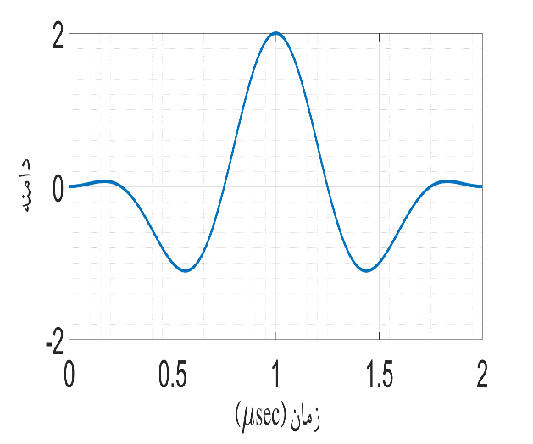

شکل2: موج تابشی با فرکانس 1 مگاهرتز و تعداد سیکل 2N=

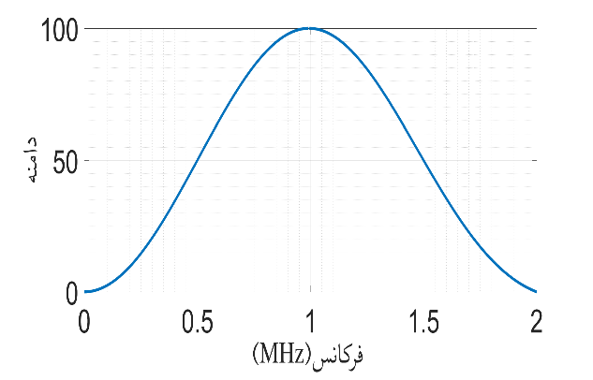

شکل3: طیف فرکانسی موج ارسالی

شکل4: ساختار قرار‌گرفتن المان‌ها در مدل‌ اجزاء‌ محدود

|  |  |  |  |
| --- | --- | --- | --- |
| جدول1: خواص مکانیکی و ثوابت الاستیک مواد | | | |
| ماده | چگالی  (Kg/m3) | مدول یانگ  (GPa) | ضریب پواسون |
| فولاد | 7800 | 208 | 28/0 |
| آلومینیوم | 2690 | 95/68 | 33/0 |
| اپوکسی | 1129 | 5/3 | 4/0 |

**4-نتایج عددی**

**4-1صحت سنجی**

صحت سنجی مدل‌های ارائه شده با مقایسه تابع فرم استوانه فولادی حاصل از روش اجزاء محدود و مقادیر حاصل از روش‌های آزمایشگاهی و تحلیلی صورت می‌گیرد. بدین منظور با تحریک استوانه فولادی جاسازی شده در محیط اپوکسی به وسیله یک پیزو الکتریک نرمال فرستنده-گیرنده در حالت هم‌محور بودن تراگذار و استوانه پراکنده‌کننده (θ=0 ) تابع فرم 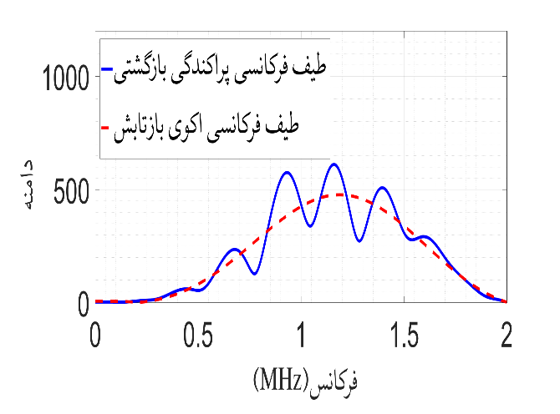ترسیم می‌گردد. شکل2 پالس ارسالی و شکل3 معادل این پالس را در حوزه فرکانس نشان می‌دهد. پالس ارسالی دارای فرکانس مرکزی 1 مگاهرتز و پهنای باند 5/1-5/0 مگاهرتز می‌باشد لذا نتایج در بازه فرکانسی بی‌بعد (Ka) 3-9 معتبر می‌باشد. هنگام برخورد موج با استوانه پدیده تبدیل حالت اتفاق می‌افتد که این موضوع در شکل 5 نمایان است. سیگنال دریافتی و اکوی بازتابش متناظر با آن در شکل 6 نشان داده شده است. همچنین در شکل 7 طیف فرکانسی متناظر با سیگنال پراکندگی بازگشتی و اکوی دریافتی ترسیم شده است.

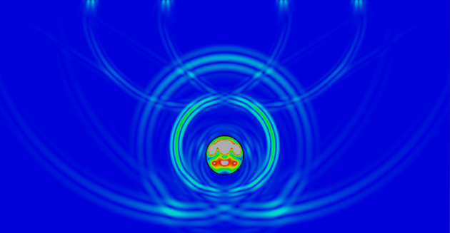

موج پراکندگی طولی

موج بازتابش

موج پراکندگی عرضی

شکل5 پراکندگی امواج فراصوتی پس از برخورد موج تابشی با استوانه فولادی جاسازی شده در ماتریس اپوکسی

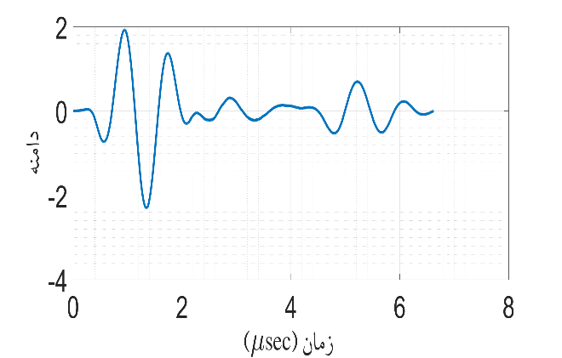

**اکوی بازتابش**

شکل6:: سیگنال زمانی پراکندگی بازگشتی در حالت هم‌محور بودن استوانه فولادی و تراگذر فراصوتی

شکل7: طیف فرکانسی سیگنال زمانی پراکندگی بازگشتی و اکوی بازتابش

با جایگذاری اطلاعات شکل 7 در معادله 1 تابع فرم استوانه فولادی محاسبه می‌گردد. با مقایسه این تابع فرم با توابع فرم استوانه فولادی محاسبه شده با استفاده از روش‌های تحلیلی و آزمایشگاهی صحت مدل مورد مطالعه بررسی می‌گردد (شکل8). همانگونه که مشاهده می‌شود شباهت و تطابق زیادی در شکل کلی تابع فرم و محل فرکانس‌های تشدید آن‌ها مشاهده می‌شود.

شکل8: تابع فرم استوانه فولادی جاسازی شده در محیط اپوکسی با استفاده از روش اجزاء محدود(خط چین)، روش تئوری[5] ( خط ممتد) و روش آزمایشگاهی[5] (ستاره)

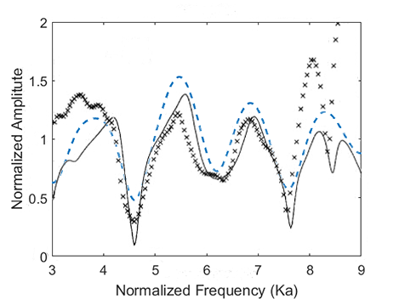

n=3

n=4

n=5

n=1

**)Kaفرکانس بی‌بعد (**

**دامنه بی‌بعد**

همانند مدل قبل تابع فرم استوانه آلومنیومی محاسبه می‌گردد. شکل 1 چگونگی قرارگیری سیستم اندازه گیری و نحوه قرارگیری استوانه را نشان می‌دهد. همچنین اکوی ارسالی، طیف فرکانسی متناظر با آن و نوع المان‌های استفاده شده به ترتیب در شکل‌های 2، 3و4 نشان داده شده است.

تابع فرم استوانه آلومنیومی جاسازی شده در محیط اپوکسی در شکل 9 نشان داده شده است. فرکانس‌های تشدید در تابع فرم به وسیله اندیس $\left(n,l\right)$ نمایش داده می‌شود. درجاییکه $n$ نماینگر عدد مود ( نصف تعداد گره‌های در شکل موج ایستا حول استوانه در فرکانس ثابت) و $نوع نشان‌دهنده l$ موج محیطی حول استوانه می‌باشد. به‌گونه‌ای که $l=1$ نمایانگر موج شبه رایلی[14] و نمایانگر موج ویسپرینگ‌گلری[15] می‌باشند. با مقایسه تابع فرم بدست آمده با تابع فرم استوانه آلومنیومی محاسبه شده در مرجع [12] مجدداً مدل ارائه شده مورد ارزیابی قرار گرفته است (شکل 9). رفتار یکسان توابع فرم در ناحیه فرکانس بی‌بعد (Ka) 3-9 صحه بر صحت مدل مطرح شده می‌گذارد.

شکل9: تابع فرم استوانه آلومنیومی جاسازی شده در محیط اپوکسی بدست آمده از این مدل این پژوهش (خطوط نقطه چین) و تابع فرم استوانه آلومنیومی مرجع[5] (خطوط ممتد)

**2-4 تاثیر ترک بر طیف تشدید**

در این قسمت به بررسی تاثیر ترک بر میدان موج پراکندگی بازگشتی می‌پردازیم. بدین منظور با دیکانولوشن مشخصات فرکانسی سیستم اندازه‌گیری از طیف فرکانسی پراکندگی بازگشتی، سیگنال دریافتی را مورد تحلیل قرار می دهیم. با ایجاد ترک راه به در در مرز تماس استوانه و ماتریس به طول 25/1 میلی‌متر و با چهار نوع جهت‌گیری، تاثیر ترک در استوانه بر تابع فرم مورد مطالعه قرار می‌گیرد. شماتیک چکونگی قرارگیری این ترک‌ها در شکل 10 دیده می‌شود.

با دیکانولوشن سیگنال دریافتی در حالت وجود اینگونه عیوب، طیف تشدید ترسیم می‌گردد. در شکل 11 طیف تشدید در حالت وجود چهار نوع ترک قرار گرفته در زوایای صفر، نود و صد و هشتاد و دویست و هفتاد درجه درون استوانه با طیف تشدید استوانه سالم مقایسه گردید.

همان‌گونه که در شکل 12 مشاهده می‌شود، وجود ترک در زاویه صد و هشتاد درجه موجب تغییرات شدید در محل قرار‌گیری فرکانس‌های تشدید بی‌بعد نسبت به عدم وجود ترک می‌گردد. همچنین امکان تشخیص مود فرکانسی (1,5) در حالت وجود ترک در زاویه نود درجه وجود ندارد.

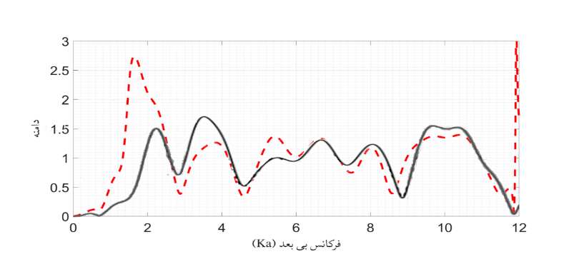

**) Kaفرکانس بی‌بعد (**

**دامنه بی‌بعد**

4

8

12

0

0

1

2

3

(5,1)

(4,1)

(1,2)

(4,2)

(2,1)

**30 mm**

**60mm**

**10 mm**

**تراگذار فراصوتی**

**فرستنده/گیرنده**

**ماتریس اپوکسی**

**استوانه آلومینیومی**

**φ5mm**

**25/1mm**

α

βαα

**20 mm**

25

شکل 10: شماتیک ساختار هندسی استوانه آلومنیومی جاسازی شده در محیط اپوکسی و نحوه قرارگیری سیستم اندازه‌گیری در حالت وجود ترک در استوانه آلومنیومی

**5-نتیجه گیری**

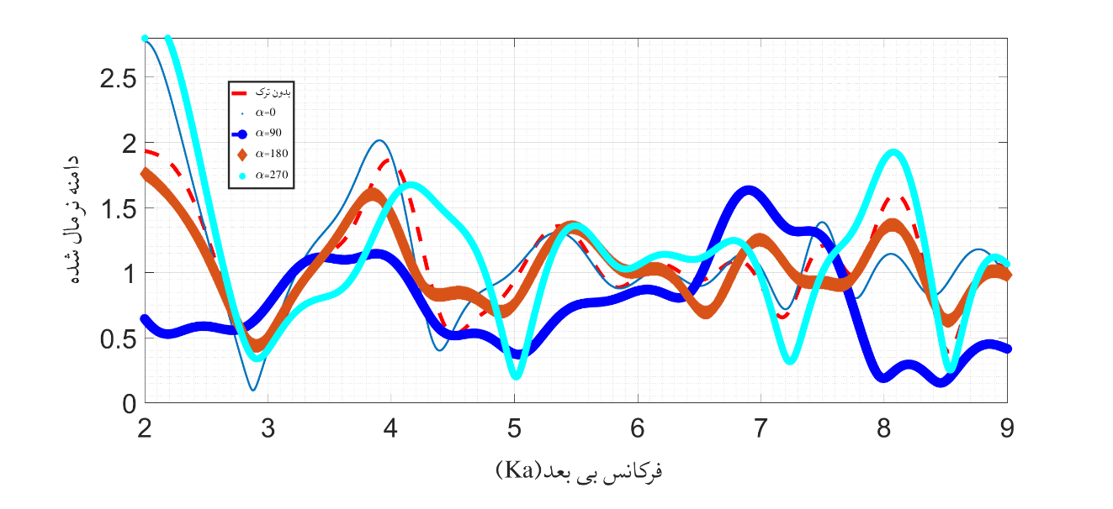

(2,1)

(4,1)

(5,1)

(1,2)

(4,2)

α=270

α=0

بدون ترک

α=90

α=180

شکل12: تغییرات فرکانس‌های تشدید بی‌بعد در اثر وجود ترک در ماتریس اپوکسی

شکل11: تابع فرم استوانه آلومنیومی جاسازی شده در محیط اپوکسی با استفاده از روش اجزاء‌محدود در حالت سالم بودن و وجود ترک در ماتریس اپوکسی

طیف تشدید وابسته به فیزیک و هندسه جسم پراکنده کننده می‌باشد. هرگونه تغییر فیزیکی در پراکنده کننده یا شرایط مرزی موجب تغییر شکل کلی طیف تشدید می‌گردد. در این پژوهش تاثیر وجود ترک بر میدان پراکندگی بازگشتی مورد مطالعه قرار می‌گیرد. بدین منظور تاثیر جهت‌گیری ترک در استوانه آلومنیومی بر طیف تشدید بررسی شد. وجود ترک درزاویه صد و هشتاد درجه موجب جابه‌جایی زیادی در مودهای فرکانسی می‌گردد. همچنین امکان تشخیص مود فرکانسی (1,5) در حالت وجود ترک در زاویه نود درجه وجود ندارد. صحت‌سنجی مدل‌های مطرح شده با مقایسه تابع فرم استوانه فولادی حاصل شده از روش اجزا محدود با نتایج تحلیلی و آزمایشگاهی و همچنین مقایسه تابع فرم استوانه آلومنیومی با تابع فرم مرجع[12] صورت گرفته است.

**6-مراجع**

[1] Faran Jr, James J. "Sound scattering by solid cylinders and spheres." The Journal of the acoustical society of America 23.4 (1951): 405-418.

[2] White, R. M. "Elastic wave scattering at a cylindrical discontinuity in a solid." *The Journal of the Acoustical Society of America* 30.8 (1958): 771-785.

[3] Young, J. W., and J. C. Bertrand. "Multiple scattering by two cylinders." *The Journal of the Acoustical Society of America* 58.6 (1975): 1190-1195.

[4] Addison, R. C., and A. N. Sinclair. "Calculated and measured ultrasonic response of an elastic cylinder embedded in an elastic medium."*Review of Progress in Quantitative Nondestructive Evaluation*. Springer, Boston, MA, 1992. 105-111.

[5] Beattie, P., R. C. Chivers, and L. W. Anson. "Ultrasonic backscattering from solid cylindrical inclusions in solid elastic matrices: A comparison of theory and experiment." *The Journal of the Acoustical Society of America*94.6 (1993): 3421-3427.

[6] Flax, Lf, L. R. Dragonette, and H. Überall. "Theory of elastic resonance excitation by sound scattering*.*"*The Journal of the Acoustical Society of America*63.3 (1978): 723-731.

[7] A. Guran, J. Ripoche, and F. Ziegler, *Acoustic Interactions with Submerged Elastic Structures*, vol. 116, no. 2. World Scientific PublishingCo Pte Ltd, 1996

[8] Honarvar, F., and A. N. Sinclair. "Acoustic wave scattering from transversely isotropic cylinders*." The Journal of the Acoustical Society of America* 100.1 (1996): 57-63.

[9] Taheri, Ali, and Farhang Honarvar. "Multiple scattering of an acoustic wave from a network of cylindrical rods encased in a solid viscoelastic medium." *Ultrasonics* 64 (2016): 69-76.

[10] Ripoche, Jean, Gérard Maze, and Jean-Louis Izbicki. "A new acoustic spectroscopy: Resonance spectroscopy by the MIIR."*Journal of Nondestructive Evaluation*5.2 (1985): 69-79.

[11] Sodagar, Sina, et al. "An alternative approach for measuring the scattered acoustic pressure field of immersed single and multiple cylinders." *Acoustical Physics* 57.3 (2011): 411..

[12] Sodagar, Sina, and Reza Pourshab. "Evaluation of interfacial disbonding using finite element-based resonance ultrasonic spectroscopy."*Proceedings of the Institution of Mechanical Engineers, Part C: Journal of Mechanical Engineering Science* 233.2 (2019): 675-684..

[13] Li, Tai‐bao, and Mitsuhiro Ueda. "Sound scattering of a plane wave obliquely incident on a cylinder." *The Journal of the Acoustical Society of America* 86.6 (1989): 2363-2368.

[14] نورمحمدی ارانی, امید؛ امین یاقوتیان و سینا سوداگر، ۱۳۹۷، شبیه سازی اجزاء محدود پراکندگی امواج از نقاط مختلف میدان موج فراصوتی، *پنجمین کنفرانس بین المللی آزمون های غیرمخرب ایران*، تهران، انجمن بازرسی غیر مخرب ایران، <https://www.civilica.com/Paper-ICTINDT05-ICTINDT05_044.html>

[15] Hosseinzadeh, Ehsan, and Sina Sodagar. "Evaluation of embedded adjacent cylinders in elastic matrix using short-pulse MIIR technique*.*"*Modares Mechanical Engineering*17.11 (2018): 239-246. (in Persianفارسی )

[16] Alleyne, D., and Peter Cawley. "A two-dimensional Fourier transform method for the measurement of propagating multimode signals*.*"*The Journal of the Acoustical Society of America* 89.3 (1991): 1159-1168

1. Form Function
2. Resonance Spectrum
3. Resonance Acoustic Spectroscopy
4. Far Field Backscattering Amplitude Spectrum
5. Normal Mode Expansion
6. Method of Identification and Isolation of Resonances
7. Modified Short Pulse MIIR
8. Constructive Interference
9. Standing Waves
10. Neumann Factor
11. Implicit Method
12. Explicit Method
13. Normal Transducer
14. pseudo-Rayleigh
15. whispering gallery